Jörg Danielsen : Chicago Blues Staight Outta Buenos Aires
Posted by Robert Sacre on 20 July 2020 in CHRONIQUES
Wolf - catalogue CD 120.985
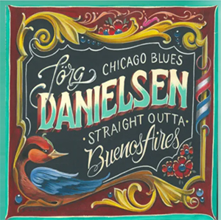
Voici un album d’une Argentina Connection qui manque certainement d’originalité mais qui n’en reste pas moins très agréable à écouter, de bout en bout, pour l’énergie qu’il dégage et le talent de ses interprètes. Tant à l’harmonica (Jorge Costales, Close To You, Walking Blues, …) qu’à la guitare (Federico Verteramo & Martin Burguez), au piano ( Alberto Burguez, Donde Marda Esta Mi Cerveza, …) etc. Sans oublier Danielsen lui-même au chant et aux compositions (9 sur 14) dont les excellents Want To Meet My Darling, Backwoodman Blues, Gamblin’ Blues. On retiendra, en slow, The Fuse Is Lit et surtout Walk The Dog, pour sa belle mélodie. Parmi les covers notons de bonnes versions du She’s Tough de Jerry McCain (pas du Chicago blues , mais on ne va pas couper les cheveux en 4 !), du I Got The Blues de Leo Nocentelli (pas Chicago non plus, mais…), du House Party Tonight de Ernie Freeman (idem) ou du I’m Good de Morris Holt (chanté en son temps « with gusto » par Bonnie Lee). Du travail bien fait mais guère innovant.
Robert Sacre

A Regarder: Bright lights, big city
https://www.youtube.com/watch?v=3KcPF253m3s&feature=emb_logo

Avey Grouws Band, The Devil May Care
Posted by Robert Sacre on 17 août 2020 in CHRONIQUES
Autoproduction / distrib. CD Baby
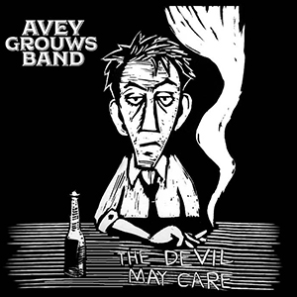
En 2017, la chanteuse Jeni Grouws et le guitariste Chris Avey ont uni leurs talents respectifs pour former un tandem très actif dans les Quad Cities, de part et d’autre du fleuve Mississippi (Davenport et Bettendorf en Iowa, Rock Island et Moline en Illinois). Leur quartet avec Bryan West (dms) et Randy Leasman (bs) a été demi-finaliste des I.B.C., tant en 2018 qu’en 2020. A noter que Grouws possède une belle voix d’alto qui lui permet de chanter dans des registres très différents, passer d’une brise légère à une tornade tonitruante. De son côté, Avey est un guitariste haut de gamme et éclectique, bien soutenu par la section rythmique. Pour leur premier album (un peu court avec ses 35 minutes et des poussières mais dont Avey et Grouws ont composés les 10 titres), ils se sont adjoint Nick Vasquez (très en verve au piano dans les superbes Dig What You Do et Let Me Sings The Blues ou à l’orgue dans Come And Get This Love). On retrouve aussi deux souffleurs (Dan Meier, tp et Nolan Schroeder, sax) dans Two Days Off (And A Little Bit Of Liquor), un hommage à ceux qui travaillent dur pour surmonter la dureté des temps. D’ailleurs, tout du long, les lyrics sont intéressants, très en phase avec la vie courante, particulièrement ceux du titre éponyme (traitant d’une «affaire interdite …mais dont seul le diable se soucie»), de Dirty Little Secret ou de Rise Up («… transforme ta colère en action!». Quant à Long Road, il célèbre avec lyrisme les grands espaces des plaines de l’Iowa, avec Avey à la slide.…
Robert Sacre

Watch: Rise Up - Avey Grouws Band https://www.youtube.com/watch?v=WG_Dr0sdvrA&feature=emb_logo

L’Âge d’Or du Jazz Belge 1949-1962
Posted by Robert Sacre on 24 août 2020 in CHRONIQUES
Frémeaux & Associés – Catalogue n° FA 5744
En 2006, l’écrivain Michel Houellebecq écrit sur son blog : «Les Belges sont les Américains de l’Europe », le pragmatisme US convenant bien au tempérament belge. En février 1979, un autre écrivain français, George Perec, avait déclaré au magazine Jazz Hot : « J’aimais ce saxophoniste Bobby Jaspar, (le guitariste) René Thomas et aussi un vibraphoniste Sadi... » . Comme le signale, Philippe Comoy, le directeur artistique de ce coffret de 3 disques et auteur d’un livret de 24 pages super bien documenté : «Dans les années 50, la Belgique vit à l’heure américaine et fait le choix de la modernité… ». Grâce à l’Exposition Universelle de 1958 établie à Bruxelles, la Belgique s’ouvre au monde et une génération de jeunes jazzmen d’exception, marqués par le Be Bop, va s’affirmer sur la scène internationale. Ils ont pour noms Bobby Jaspar, René Thomas, Jacques Pelzer, Fats Sadi, Jack Sels, Toots Thielemans, etc… Cette anthologie (62 faces) permet de (re)découvrir leurs premiers enregistrements, à commencer par les mythiques Bob Shots : Pierre Robert (lead gt, arr), Jean Bourguignon (tp), J.Pelzer (as), B.Jaspar (ts), Francy Boland (p), Sadi (vib), Jean Warland ou encore Georges Leclercq (bs) et John Ward (dms). Compte tenu de la pénurie de studios d’enregistrement en Belgique, ils enregistrent leur Boppin’ on the Doge à Paris en mai 1949 pour Pacific Records.
Suivent 7 faces du groupe de Bobby Jaspar (ts) avec, entre autres, Jimmy Gourley (g), Benoit Quesrin (bs), Sadi (vib), … dont Jimmy’s Dream et une belle composition de Jaspar, Tenor Business, gravées en 1953 à Paris pour Vogue. Ensuite on a 7 faces de René Thomas (gt) gravées à Paris en 1954 pour Vogue, dont les excellents Chicago et Indiana et 3 faces où René Thomas et B. Jaspar (ts, flute) se retrouvent avec des gravures faites à Rome pour RCA Italy avec des accompagnateurs italiens, dont 2 belles compos de Thomas ( I Remember Sonny et Theme For Freddie). Tout cela sur le CD 1… et la magie continue sur le CD 2 avec 9 faces de Jacques Pelzer (as), 2 gravées en 1955 avec Herman Sandy (tp), R. Thomas, Jean Fanis (p), Paul Dubois (bs) et Rudy Frankel (dm). Puis 6 de 1956 avec Sandy, Fanis, Jean Warland (bs) dont Saul ( composé par Sandy) et une de 1958 , Don’t Smile, (de Pelzer-Quersin) avec Milou Struvay, B. Quersin,… Il y a ensuite 9 faces de J.Sels (ts) dont 6 de 1961 avec Toots Thielemans (hca), Philip Catherine (gt) et Rudy Frankel (dm), parmi lesquelles 2 compos attachantes de Sels, Blues For A Blonde et On Stag.
Le CD 3 n’est pas en reste avec 14 faces de Toots Thielemans (hca) évoluant au sein de diverses formations, entre 1952 et 1955, dont Red Devil’s Boogie, Harmonica Rag, Harmonica Shuffle et autres Toots Blues, Happy Go Lazy, ses propres compositions. Les 11 faces suivantes, de 1953 à 1961, sont à mettre au crédit de Fats Sadi avec divers partenaires dont Bobby Jaspar (dans Sadism et Ad Libitum de Boland, Big Balcomy de Jaspar. On retrouve Sadi et la chanteuse américaine Blossom Dearie (épouse de Jaspar) dans le Jumpin At The Woodside de Basie. L’album se conclut en beauté et en quartet avec 2 compos de Sadi, Dear Old Lady et Hegor (Sadi, Roland Ronchaud p, Jean Warland b et Freddy Rottier dm) gravées à Bruxelles fin 1961. Un régal de bout en bout.
Robert Sacre
PS : à noter que le catalogue Frémeaux et associés propose un autre coffret de 3 CDs (48 faces) consacré à Bobby Jaspar et à ses diverses formations entre 1953 et 1962. Il est sorti en 2018 sous le n° de catalogue FA 3069, avec des notes d’ Alain Tercinet et des références à la biographie de Jaspar écrite par Jean Pol Schroeder. «Bobby Jaspar- Itinéraires d’un Jazzman Européen (1926-1963)» – Conseil de la Musique de la Communauté Française de Belgique, Pierre Mardaga éditeur, 1997.
Watch : 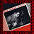 René Thomas - Topic (2’52)
https://www.youtube.com/watch?time_continue=2&v=5vqXFYZ4ue8&feature=emb_logo

The Jimmys, Gotta Have It
Posted by Robert Sacre on 31 août 2020 in CHRONIQUES
BCP – Catalogue : BCP 006
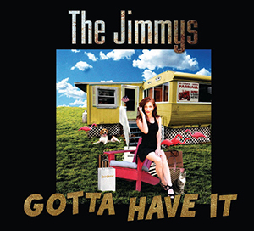
Voici un groupe de R&B qui a la chance d’être produit par Tony Braunagel, un spécialiste multi récompensé en awards et autres, par ailleurs batteur et présent ici en cette qualité. Les Jimmys bénéficient aussi de la présence au piano et au chant de Marcia Ball dans un Write a Hit au délicieux parfum New Orleans. Jimmy Voegeli (chant, p et orgue) signe 5 titres en solo et 2 en collaboration. C’est de l’ouvrage bien faite : tout l’album, bien ficelé, est agréable à écouter, de bout en bout, avec des sommets comme Hotel Stebbins (Voegeli), Drinkin’ (de Braunagel, avec Voegeli au chant et piano), When You Got Love (Voegeli) avec Greg Koch à la slide guitar, le superbe Someday Baby en slow blues de Jim Liban ou Always A Woman de Nicholson-McKendree et Take You Back ( Perry Weber chant et gt)… Et tellement d’autres titres de qualité qu’il serait fastidieux d’énumérer.
Robert SACRE

Watch : Write A Hit (Official Video) - The Jimmys & Marcia Ball - from the album "Gotta Have It"
https://www.youtube.com/watch?v=amQARduvibM&feature=emb_logo

Backtrack Blues Band, Your Baby Has Left
Posted by Robert Sacre on 7 sept 2020 in CHRONIQUES
Vizztone – Catalogue VT-BTB07
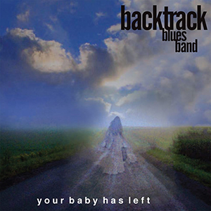

Nouvel album pour ce groupe de la région de Tampa, en Floride, qui a accompagné une pléiade de blues bands (B.B. King, Buddy Guy, Koko Taylor, Johnny Winter, Stevie Ray Vaughan, Greg Allman, John Lee Hooker, Robert Cray, …). Il signe ici son 7è album sous l’égide du chanteur/harmoniciste Sonny Charles qui, en outre, a composé 6 des 9 faces, tandis que le guitariste/chanteur Kid Royal en signait 2 autres. Il y a donc une reprise : le « Natural Born Lover » de Jimmy Reed. Ce morceau, avec d’autres faces, marque l’influence du Chicago blues dans le répertoire de ce Band, ainsi que « Girl on Bordeaux Mountain » (avec Bruce Katz au piano), « Killin’ Time » (B.Katz à l’orgue Hammond), « You’ll Come Back Someday », ….. D’autres faces se rattachent plutôt au courant Texas blues comme « Times Is Hard », un slow blues avec arpèges à gogo à la Texane sur guitare percutante (Royal), harmonica (Charles) et orgue (Katz), tous en phase, ainsi que des cuivres rentre-dedans (Vinnie Ciesielski, tp et Brad Gruin, sax).
Robert SACRE

Watch : Your Baby Has Left https://www.youtube.com/watch?v=sxJlqy8Jbfo&feature=emb_logo

Chickenbone Slim : Sleeper
Posted by Robert Sacre on 14 sept 2020 in CHRONIQUES
auto-production
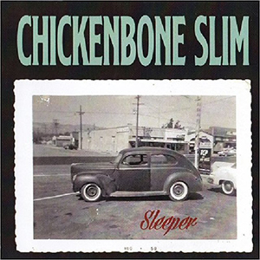

Le chanteur guitariste C. Slim (Larry Teves) et l’harmoniciste Troy Sandow proposent ici un 3è album avec en guest la guitariste Laura Chavez. C’est de l’excellent blues classique de bout en bout (Chicago et Gulf Coast surtout) enregistré au Greaseland Studios de Kid Andersen. C’est classique dans le sens prévisible, sans originalité flagrante mais très agréable à écouter du début à la fin (et je me garderai de dire d’une oreille distraite). Les bons moments abondent dans les faces comme « Ride », « Vampire Baby », « Strolling with Chickenbone » et autres « Dignity » ou « These Things Happen », car tous les musiciens sont à la hauteur.
Robert Sacre

Watch : Ride-Chickenbone Slim-Sleeper 2020 https://www.youtube.com/watch?v=IKq1Q6JRZr8&feature=emb_logo

The Mary Jo Curry Band : Front Porch
Posted by Robert Sacre on 21 sept 2020 in CHRONIQUES
Auto-production
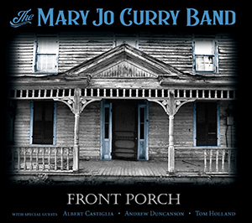
Originaire de l’Illinois, M.J.Curry a commencé sa carrière comme chanteuse classique, pianiste et actrice ! Sa rencontre en 2011 avec le guitariste Michael Rapier – devenu son mari – l’a mise sur la route du blues. En 2016, ils ont formé ensemble un quartet avec Chris Rogers (bs) et Rick Snow (dms). Ils ont été rejoints plus tard par Brian Moore (sax), et par Brett Donovan ou Ezra Casey aux keyboards. Ils proposent leur premier album dans cette formule avec dix compositions originales et une reprise. En outre, ils sont rejoints par des guests de prestige en la personne de Tom Holland (gt), Albert Castiglia (gt) mais aussi Andrew Duncanson (Kilborn Alley), en duo vocal avec M.J. Curry dans un martial et bien scandé « Lookin’ » (avec Napier à la slide). A.Castiglia est mis en avant dans un bien enlevé « Nothing Is Easy » ainsi que dans le haletant « We All Had A Real Good Time » d’Edgar H. Winter (1972) et dans l’excellent titre éponyme, avec quelques effets wah-wah de bonne facture. Tom Holland pour sa part intervient dans « All Your Lies » un beau blues en medium ainsi que dans « Shake And Bake », un instrumental vitaminé avec E.Casy (keys) et M.Rapier (gt) en super forme. « Turn It Loose » est aussi un morceau rapide et swinguant avec Curry et Napier qui se donnent à fond. On attribuera encore une mention à « Explaining The Blues », un slow blues composé à l’attention de Curry par Andrew T.Thomas, un batteur/compositeur bien connu de Chicago. Ajoutons que l’album se conclut avec un festif « Joyful » sur un mode délibérément funk et gospel, style New Orleans, avec des changements de rythme qui exsudent la bonne humeur et la a joie.
Robert Sacre

Watch : The Mary Jo Curry Band Nothin' is Easy Front Porch
https://www.youtube.com/watch?time_continue=202&v=vTqhWW3xZjY&feature=emb_logo

Carolyn Gaines : Beware Of My Dog
Posted by Robert Sacre on 28 sept 2020 in CHRONIQUES
Polka Dot Records
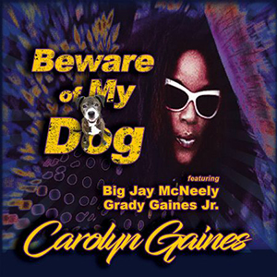
Qui l’eut cru ? Le guitariste Roy Gaines est l’heureux père d’une chanteuse qui se lance hardiment dans la jungle du show business. Pour l’accompagner, elle a recruté, entr’autres, une légende du R&B, le saxophoniste Big Jay McNeely (dans 3 faces), ainsi qu’un membre de sa famille , saxophoniste lui aussi, Grady Gaines Jr (dans 2 faces). Elle a pastiché 9 des 11 titres en s’inspirant d’artistes qu’elle admire, comme Big Mama Thornton (le titre éponyme avec McNeely, calqué sur « Hound Dog »), comme Jimmy Reed (« Stone out Of Your Raggy Mind » – avec Grady Gaines Jr – est basé sur « Baby What You Want Me To Do? »), etc… Sa voix est très/trop nasale et souvent grasseyante, ce qui imprime à son chant une bonne dose de vulgarité qui ne sera pas au goût de tous. C’est limite dans le nerveux « Catch That Train » (avec G.Gaines Jr) inspiré par le « Boom Boom » de J.L.Hooker. Par contre c’est patent (et dérangeant) dans ses compositions-pastiches comme « Mr. Dill Pickle » inspiré par « I Want A Piece Of Your Pie » de Blind Boy Fuller (1937), mais aussi dans « I’m Your Cat Baby » avec McNeely (vaguement calqué sur « Back Door Man » de Howling Wolf) et dans les covers comme « Hoochie Coochie Woman » (l’idée de faire un pendant au titre macho de Muddy Waters était bonne, mais le style vocal n’est pas à la hauteur) ou comme dans « Done Got Old » modelé sur le même titre enregistré en 1966 par David Jr. Kimbrough , etc… On ne va pas tout détailler. Mc Neely intervient aussi dans « Something On Your Mind », une de ses propres compositions et une heureuse conclusion à l’album. Mais on conseillera à Miss Gaines de se choisir un bon coach vocal.
Robert Sacre

Watch : Beware of My Dog CAROLYN GAINES feat.Big Jay McNeely https://www.youtube.com/watch?v=3NASf3_LUMs&feature=emb_logo

Johnny Iguana’s Chicago Spectacular : Chicago Blues Piano
Posted by Robert Sacre on 5 oct 2020 in CHRONIQUES
Delmark – Catalogue DE 864
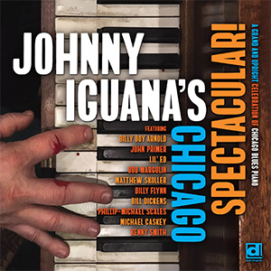I
Iguana est un pianiste très présent dans les clubs de Chicago et dans les festivals. Il est très apprécié comme partenaire du Gotha des bluesmen de la Windy City et il a enfin eu l’occasion de publier un premier album sous son nom, avec 12 faces reprises aux meilleures sources ( S.B.Williamson, Otis Spann, Elmore James, Big Bill Broonzy, R.Sykes ,Willie Dixon,.…). Pour cela, il s’est entouré de partenaires renommés qui sont aussi ses amis de longue date, comme John Primer, qui chante un chaloupé « 44 Blues » (avec Bob Margolin à la guitare). Primer se trouve aussi dans un trépidant « Down In The Bottom » au chant et à la guitare. On retrouve Billy Boy Arnold au chant et harmonica dans un bien enlevé « You’re An Old Lady » (avec Billy Flynn gt et Kenny Smith aux drums), et aussi au chant dans l’ironique « Hot Dog Mama » en slow (avec Billy Flynn à la guitare). Le festival continue avec Matthew Skoller (chant et harmonica) et Billy Flynn (gt) dans un goûteux « Stop Breaking Down ». Lil’ Ed Williams est présent aussi au chant et guitare dans « Burning Fire » et dans un déjanté « Shake Your Moneymaker ». Et bien sûr, tout du long, on a un Johnny Iguana au piano, inspiré et boosté par des partenaires prestigieux, en ce compris des instrumentaux bien enlevés comme « Big Easy Women » et « Motorhome ». A noter, un inattendu « Lady Day and John Coltrane », sur un texte de Gil Scott-Heron dédié à Billie Holiday et à Coltrane, avec Phillip-Michael Scales (chant et guitare). Un seul petit reproche, cet album enregistré en janvier 2019 au Shirk Studio de Chicago ne dépasse pas 39 minutes. Avec la somme de talents en présence on aurait pu espérer quelques faces en plus….mais voilà c’est comme cela, court mais mémorable…. dont acte. Enjoy
Robert Sacre
Watch : 44 Blues https://www.youtube.com/watch?v=ZUq4BvkKzT0&feature=emb_logo

Johnny Burgin & Special Guests : No Border Blues Japan
Posted by Robert Sacre on 12 oct 2020 in CHRONIQUES
Delmark – Catalogue DE863
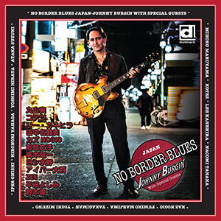
J.Burgin est allé en tournée au Japon pour la première fois en 1996. Là-bas, il a été conquis par la chaleur de l’accueil et par la qualité des musiciens de blues locaux, réalisant par la même occasion que de nombreux bluesmen/women japonais(es) vivaient et/ou jouaient régulièrement à Chicago ! En 2013 il fit la connaissance – à Chicago ! – de la bassiste Yoshimi Hirata et pendant plusieurs mois, ils jouèrent ensemble dans les clubs de la Windy City. Ensuite, Yoshimi lui rendit la pareille en programmant au Japon une tournée de 2 semaines en 2014, pendant laquelle Burgin rencontra une pléiade de bluesmen japonais et avec lesquels il eut envie d’enregistrer un album. Ce qui a pu se réaliser en mai 2019 à Osaka, sous la supervision de Stephanie Trice (épouse de Burgin et productrice de la séance). Le résultat est probant avec Yoshimi (bs) et des découvertes surprenantes comme l’excellente Naomi Tanaka, (chant et guitare) dans « Hurry Up Baby », et les non moins percutants Takagiman à la batterie tout du long, ou encore les harmonicistes Kotez, Iper Onishi et Kaz Nogio qui font des étincelles sur des classiques comme « I Just Keep Loving Her » (de Little Walter) ou « Samurai Harp Attack » et autres « So Crazy About You », « Sunnyland » ou « Old School Player », sans oublier d’autres chanteurs comme Lee Kanehira et Iper Nonishi (« Hurry Up Baby »,…), ni surtout pas Burgin lui-même, dont le jeu de guitare est toujours aussi impressionnant, du premier au dernier morceau. Pas de frontière pour le blues… Go Japan go !

Robert Sacre

Watch « Old School Player » :

https://www.youtube.com/watch?v=pnzdOEjxN8g&feature=emb_logo

